Temat: Pierwszy rozbiór Polski Podręcznik str 158
Pierwszy z trzech rozbiorów Polski, jakie miały miejsce pod koniec XVIII wieku.
Popatrz na film
https://www.youtube.com/watch?v=ZBx40SBSvoU
Tu drugie podejście:
https://www.youtube.com/watch?v=5biNN8yJBBo
Przeczytaj wiadomości z podręcznika str 158 – 162
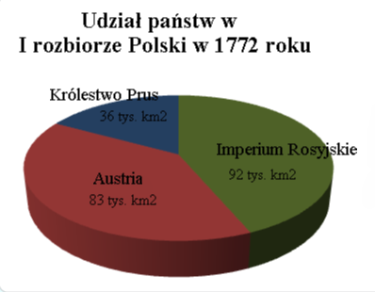

Pierwszy rozbiór Polski

Notatka, przepisz lub wydrukuj, lub napisz własną!
1. Pierwsze lata panowania Stanisława Augusta Poniatowskiego
a. w 1764 r. na tronie polskim zasiadł Stanisław August Poniatowski
– koronę otrzymał dzięki poparciu carycy Katarzyny II
– w kraju popierało go stronnictwo Familii
b. reformy wewnętrzne
– reforma finansów – wprowadzenie nowych monet
– powstała Szkoła Rycerska
– ujednolicano system miar i wag
2. Prawa kardynalne
– liberum veto
– wolna elekcja
– prawo wypowiadania posłuszeństwa królowi
2. Konfederacja barska (1768-1772)
a. przyczyny zawiązania konfederacji
– ingerowanie Rosji w sprawy wewnętrzne
– sprowokowanie przez Rosję konfliktu wyznaniowego
– opór wobec polityki Stanisława Augusta Poniatowskiego
b. konfederacja barska została związana w Barze w 1768 r.
– konfederacji podjęli walkę z wojskami carskimi i królewskimi
– konfederaci podjęli nieudaną próbę porwania Stanisława Augusta Poniatowskiego
– jednym z przywódców konfederaci był Kazimierz Pułaski
– po przegranej część konfederatów musiała udać się na emigrację
3. Pierwszy rozbiór Polski – 1772 r.
a. ziemie zabrane przez zaborców:
– Rosja zagarnęła wschodnie obszary Polski
– Prusy zabrały Pomorze Gdańskie i Warmię
– Austria otrzymała południową Małopolskę
b. zwołany na rządnaie państw zaborczych tzw. sejm rozbiorowy:
– zatwierdził zabory
– potwierdził prawa kardynalne
– jednym z posłów, którzy sprzeciwili się był Tadeusz Rejtan
– ustanowił Radę Nieustającą
c. postanowieniom sejmu rozbiorowego sprzeciwiał się Tadeusz Rejtan

Zadania Ćwiczenia str 81- 82
Tu dodatek do przeczytania. W podręczniku, jak w ćwiczeniach macie zamieszczony obraz Jana Matejki ,,Rejtan- upadek Polski”

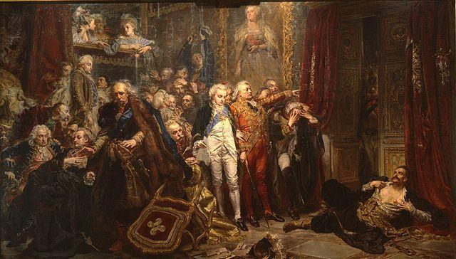
Do przeczytania
Obraz Jana Matejki „Rejtan – Upadek Polski” pochodzi z roku 1866 i przedstawia gwałtowny sprzeciw Tadeusza Rejtana wobec postanowień sejmu rozbiorowego. Jest to dzieło o tematyce historycznej, ukazujące autentyczny epizod z dziejów Polski. Matejko nie jest do końca wierny faktom, jego dzieło to nie tylko przedstawienie jakiegoś momentu dziejowego, ale też wskazanie na jego przyczyny i znaczenie. To dlatego pojawiają się tam postacie, których w rzeczywistości nie mogło być oraz liczne rekwizyty o symbolicznym znaczeniu.
Tematem obrazu jest scena z obrad sejmu rozbiorowego 1773 roku. Artysta w sugestywny sposób ukazał protest jednego z posłów, Tadeusza Rejtana, jaki miał miejsce 21 kwietnia, czyli trzeciego dnia obrad. Rosja, Prusy i Austria dokonały podziału części ziem Rzeczpospolitej, ten akt wywołał dramatyczny sprzeciw prawdziwego patrioty.
Tadeusz Rejtan, poseł ziemi nowogródzkiej, jest centralną postacią obrazu. Odcina się od pozostałej grupy posłów, stojącej po lewej stronie. Rejtan leży na podłodze i w dramatycznym, pełnym rozpaczy i desperacji geście rozdziera na sobie szaty. Swoim ciałem blokuje drzwi, zza których widać rosyjskich żołnierzy nad leżącym Rejtanem.
Na drugim planie widnieje postać z szablą w dłoni. Młodzieniec ubrany w ciemny sarmacki strój jest słabo widoczny. Symbolizuje on młode pokolenie gotowe do walki, na co wskazuje wyciągnięta szabla i czapka konfederatka. Obok niego pod postacią Samuela Korsaka, który podobnie jak Rejtan był posłem z ziemi nowogródzkiej, artysta sportretował siebie.
Ponadto na obrazie można dostrzec sylwetkę króla Stanisława Augusta Poniatowskiego, stojącego w zrezygnowanej pozie z zegarkiem w ręce, a obok niego Hugona Kołłątaja (widoczna jest tylko głowa). Kołłątaj nie był obecny na sali sejmowej, przebywał wówczas za granicą, co więcej był wówczas młodym człowiekiem, na obrazie zaś ma twarz dojrzałego mężczyzny. Matejko umieścił go w tej scenie, jako symbol sprzeciwu wobec rozbiorów.
W górnej części obrazu umieścił malarz Nikołaja Repnina. Rosyjski ambasador spogląda na Rejtana z loży, w jego postawie widać dumę i pewność siebie. Obok niego w kusicielskich pozach siedzą Izabela Lubomirska i Izabela Czartoryska. Nad całą sceną góruje caryca Katarzyna, patrząca na upadek Polski z portretu.
Uwagę zwraca nieporządek na sali, wskazujący, że miały tam miejsce gwałtowne sceny, widać przewrócony fotel, pokruszone drzwi, podarte kotary, szkło z rozbitych kinkietów i rozrzucone po podłodze papiery.

